玉环市政府采购竞争性磋商文件

YH-ZFCG-2019-005号

采购项目：桌椅玩具及户外器材
采购单位：玉环市中心幼儿园

集中采购机构：玉环市公共资源交易中心
2019年7月

招招标文件目录

- 磋商邀请
- 磋商需求
- 供应商须知
四、评标方法、评标标准
五、合同条款及格式
六、响应文件格式范例

第一部分 磋商邀请

根据《中华人民共和国政府采购法》、《中华人民共和国政府采购法实施条例》、《政府采购竞争性磋商采购方式管理暂行办法》等有关规定, 受采购人的委托，现就玉环市中心幼儿园桌椅玩具及户外器材项目进行竞争性磋商采购 。凡具备本项目报价人的资质要求且能够及时提供相关货物及服务的供应商均可参加。
一、项目编号：YH-ZFCG-2019-005
二、磋商内容： 幼儿园家具、玩具、设施器材等，详见第二章项目清单，总预算32万元。
三、交货期及地点：20日内交货至采购方指定地点
四、合格磋商供应商的资格条件：
（一）符合《中华人民共和国政府采购法》第二十二条规定的磋商供应商资格条件；
（二）本项目磋商供应商特定条件：
1、本项目不接受联合体投标
2、本次采购产品为非进口产品。
五、磋商文件获取的方式、时间：
1、获取方式：网上免费下载，下载地址为http://www.zjzfcg.gov.cn或https://www.yhjyzx.com/
2、获取时间：××年××月××日至××年××月××日上下午00：00止六、响应文件提交的截止时间、开启时间及地点：
本次响应文件将于××年××月××日星期×× ××午××时××分在玉环市长治路1号公共资源交易中心 (财政局附属楼)二楼开标室四开启，请在此时间前将响应文件送至磋商地点，逾期或不符合规定的响应文件恕不接受。
七、办理供应商网上注册登记：
所有参与政府采购项目的供应商，均需在浙江省政府采购网上进行供应商注册登记(网址：http://www.zjzfcg.gov.cn)，并通过审核及公示合格后加入“浙江省政府采购供应商库”，成为注册供应商。
八、投标报名及报名资料：
供应商可通过邮寄资料、现场报名、政采云系统递交相关资料报名。
报名地址：玉环市长治路一号公共资源交易中心一楼大厅
报名资料：（1）营业执照复印件
（2）报名表（见附件13）
（3）报名人身份证复印件
（4）委托授权书（如报名人为法人则此项不需要）。
九、采购人、采购代理机构的名称、地址和联系方式：
（一）采购人
采购人名称：玉环市中心幼儿园
联系人：戴老师 联系电话：13989695212
（二）集中采购机构：玉环市公共资源交易中心
项目联系人：吴承轩
联系电话：0576-87130771
传真：0576-87130771
（受理供应商注册及相关质疑）
地址：玉环市长治路1号
（三）监督部门：玉环市政府采购监管科
监督人：谢女士
监督电话：0576-87250185
玉环市公共资源交易中心
2019 年7月

第二部分 磋商需求

一、磋商项目介绍
本次磋商共 一个标段，主要采购玉环市中心幼儿园正常开展用的相关家具、学前玩具、器材等。主要包括四个班级内家具、美工区桌椅柜及手工物件、阅读室桌椅家具、户外游乐器械及户外游乐设施。

二、具体技术需求
（一）具体技术需求
四个班级需求清单：
名称 | 图片 | 参数 | 数量 | 单位
六人桌 | 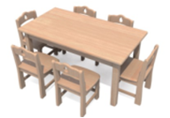 | 规格110*60*50cm，桌面1.8进口橡胶木，脚采用5.5*5.5CM橡胶木松，边框采用2.5*8CM橡胶木，产品外表和内表以及儿童手指可触及处无毛刺及尖锐的棱角四边圆角，拆装式采用优质五金配件，着地平衡，油漆采用环保耐划伤漆 。(提供样品一张） | 20 | 张
椅子 | 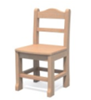 | 规格规格28*29*27cm，椅面1.8进口橡胶木，椅架橡胶木，产品外表和内表以及儿童手指可触及处无毛刺及尖锐的棱角，采用优质五金配件，油漆采用环保耐划伤漆 。 | 130 | 张
四人桌 |   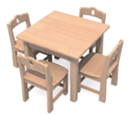 | 规格60*60*50cm，桌面1.8进口橡胶木，脚采用5.5*5.5CM橡胶木，边框采用2.5*8CM橡胶木，产品外表和内表以及儿童手指可触及处无毛刺及尖锐的棱角四边圆角，拆装式采用优质五金配件，着地平衡，油漆采用环保耐划伤漆 。 | 8 | 张
单人床 | 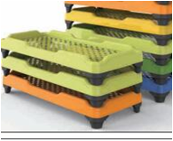 | 进口塑料一次成型，不褪色。规格：138X60X28.5CM（提供样品一张） | 120 | 张
儿童储物柜 | 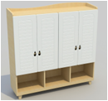 | 规格120*30*118cm，不少于12格，主体材料橡胶木，厚度不少于1.8厚，底部四边采用10公分防水脚 ，门采用密度板雕刻工艺，产品外表和内表以及儿童手指可触及处无毛刺及尖锐的棱角，采用优质五金配件，油漆采用环保耐划伤漆。 | 8 | 个
黑板柜 | 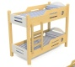  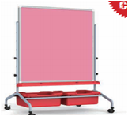 | 专用幼儿园磁性粉白搭配，上下可调40CM.搭配活动豪华塑料笔槽.可同时升降，下置储物盒2个 | 4 | 个
老师椅 | 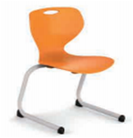 | 弹性靠背，进口PP塑料注塑成型经久耐用不褪色（提供样品一张） | 4 | 张
教师上课小桌 | 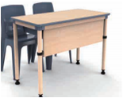 | 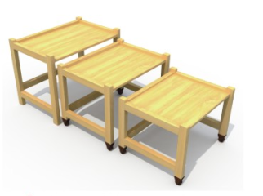 | 4 | 张
  桌面采用环保EO级MFC板双面贴进口三聚氰胺板，面板厚度18mm，模具注塑包边。脚架选用仿榉木色纹理全铝打造，永不生锈，拆装式铝套角。桌子自由组合，可搭拼不同行状，满足儿童的新鲜感、好奇心。规格120X60cm
木制口杯架 | 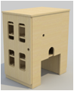 | 规格76*50*82cm，主体材料橡胶木，厚度不少于1.8CM，两侧带门内含纱窗，一侧可放25个杯子，产品外表和内表以及儿童手指可触及处无毛刺及尖锐的棱角，采用优质五金配件，油漆采用环保耐划伤漆。 | 4 | 个
美工架 | 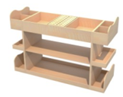 | 规格104*40*70cm，主体材料橡胶木，厚度不少于1.8厚，底部四边采用5公分尼龙万向轮，产品外表和内表以及儿童手指可触及处无毛刺及尖锐的棱角，采用优质五金配件，油漆采用环保耐划伤漆 。 | 4 | 个
毛巾架 | 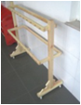 | 规格100*30*100主体材料橡胶木厚度不少于1.8CM，产品外表和内表以及儿童手指可触及处无毛刺及尖锐的棱角，采用优质五金配件，油漆采用环保漆《华润牌》。 | 4 | 个
娃娃家区角
组合玩具柜 | 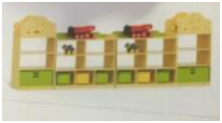 | 规格320X30X120cm,主体材料橡胶木，厚度不少于1.8厚，底部四边采用10公分防水脚 ，门采用密度板雕刻工艺，产品外表和内表以及儿童手指可触及处无毛刺及尖锐的棱角，采用优质五金配件，油漆采用环保耐划伤漆。 | 4 | 套
双层柜 | 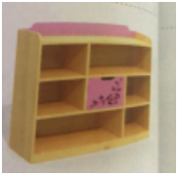 | 规格100*30*65cm，,主体材料橡胶木，厚度不少于1.8厚，底部四边采用10公分防水脚 ，产品外表和内表以及儿童手指可触及处无毛刺及尖锐的棱角，采用优质五金配件，油漆采用环保耐划伤漆。 | 4 | 个
五格柜 | 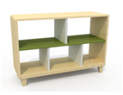 | 规格100*30*65cm，主体材料橡胶木，厚度不少于1.8厚，底部四边采用10公分防水脚 ，产品外表和内表以及儿童手指可触及处无毛刺及尖锐的棱角，采用优质五金配件，油漆采用环保耐划伤漆。 | 4 | 个
玩具柜 | 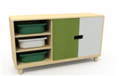 | 规格100*30*65cm，主体材料橡胶木，厚度不少于1.8厚，底部四边采用10公分防水脚 ，门采用密度板雕刻工艺，产品外表和内表以及儿童手指可触及处无毛刺及尖锐的棱角，采用优质五金配件，油漆采用环保耐划伤漆。 | 4 | 个
厨房组合 | 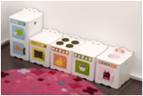 | 规格200*40*75cm，其中冰箱40*40*75cm1个，其余40*40*45cm4个，主体材料密度板，厚度不少于1.6厚，造型采用密度板烤漆雕刻工艺产品外表和内表以及儿童手指可触及处无毛刺及尖锐的棱角，采用优质五金配件，油漆采用环保耐划伤漆。 | 2 | 套
书架 | 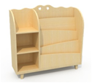 | 规格100*30*85cm，主体材料橡胶木，厚度不少于1.8厚，造型边条采用雕刻工艺，底部四边采用10公分防水脚 ，产品外表和内表以及儿童手指可触及处无毛刺及尖锐的棱角，采用优质五金配件，油漆采用环保耐划伤漆 | 4 | 个
植物架 | 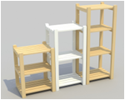 | 规格120*30*90.cm，主体材料橡胶木，架子2*4cm，平板条5*1.5cm，分高中低3种组合，产品外表和内表以及儿童手指可触及处无毛刺及尖锐的棱角，采用优质五金配件，油漆采用环保耐划伤漆 。 | 4 | 套

美工区需求清单：
名称 | 图片 | 规格 | 数量 | 单位 | 单价
画板 | 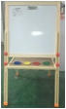 | 规格高度60-108cm升降，外箱体积：79*58*59cm，白、绿板净面积：49*39cm，含边款面积：56*46cm，送防滑脚套4只，材质：松木 | 10 | 个 | 260
椅子 |  | 规格规格28*29*29cm，椅面1.8进口橡胶木，椅架橡胶木，产品外表和内表以及儿童手指可触及处无毛刺及尖锐的棱角，采用优质五金配件，油漆采用环保耐划伤漆 。 | 34 | 张 | 75
美工桌 | 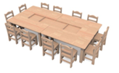 | 规格240*120*54cm，桌面1.8进口橡胶木，脚采用5.5*5.5CM橡胶木，边框采用2.5*8CM橡胶木，产品外表和内表以及儿童手指可触及处无毛刺及尖锐的棱角四边圆角，拆装式采用优质五金配件，着地平衡，油漆采用环保耐划伤漆 。不含椅子 | 2 | 套 | 2600
美工材料柜 | 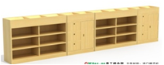 | 规格400*30*70cm，主体材料橡胶木，厚度不少于1.8CM,产品外表和内表以及儿童手指可触及处无毛刺及尖锐的棱角，采用优质五金配件，油漆采用环保色漆 | 1 | 套 | 3100
美工架 | 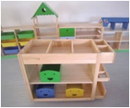 | 规格85*35*70cm，主体材料橡胶木，产品外表和内表以及儿童手指可触及处无毛刺及尖锐的棱角，采用优质五金配件，油漆采用环保漆。 | 2 | 个 | 850
多功能组合玩具 |  | 规格480*30*150cm，主体材料进口橡胶木，厚度不少于1.8CM，造型采用密度板烤漆雕刻工艺，产品外表和内表以及儿童手指可触及处无毛刺及尖锐的棱角，采用优质五金配件，油漆采用《华润牌》环保漆 | 1 | 套 | 5600
单面展示架 | 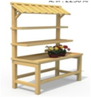 | 规格100*40*145cm，主体材料橡胶木，厚度不少于1.8CM,产品外表和内表以及儿童手指可触及处无毛刺及尖锐的棱角，采用优质五金配件，油漆采用环保色漆《华润牌》 | 5 | 个 | 950
水彩笔 | 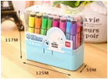 | 规格24色，环保木材，颜色鲜艳。 | 40 | 套 | 30
颜料 | 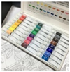 | 规格24色，30*16*2cm， | 40 | 套 | 40
调色板 | 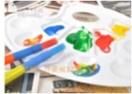 | 规格：长约43CM 宽约30.2CM  材质：优质环保塑料 | 60 | 个 | 8
剪刀 | 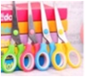 |  | 60 | 把 | 2
美工教具盒 | 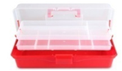 | 全新聚丙烯工程塑料，无毛刺，无味道33*22*16CM | 10 | 盒 | 50
橡皮泥 | 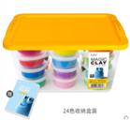 | 24色 | 30 | 组 | 80
泥工板 |  | 【规格】298x 198mm  【包装】--/20/300  【外箱尺寸】33x22x23.5cm  【材质厚度】0.65mm | 30 | 块 | 5
图形块 | 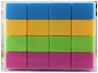 | 超厚4-5mm | 30 | 套 | 40
小画架 | 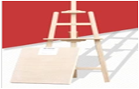 | 实木 画架：145*50CM 画板：40*60CM | 20 | 套 | 90
画板 | 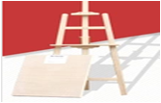 | 高145cm，材质黄松木，经过3次打磨抛光处理光滑细腻纹理清晰 | 30 | 块 | 60
美术面泥 | 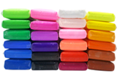 |  | 60 | 块 | 30
小水桶 | 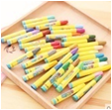  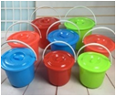 | 桶口外直径20cm 高17cm 容量：3L | 30 | 个 | 5
油画棒 |  | 36色油画棒 | 20 | 套 | 20
绘画笔 | 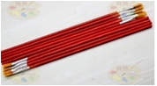 |  | 40 | 个 | 1
美工服 | 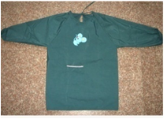 | 尺寸：衣宽46CM；长52CM | 40 | 件 | 30
乡村滚轮 |  | 材质塑料手柄，EVA材质 | 1 | 套 | 50
圣诞滚轮 | 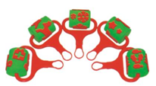   | 材质塑料手柄，EVA材质 | 1 | 套 | 50
海洋滚轮 | 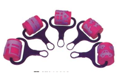 | 材质塑料手柄，EVA材质 | 1 | 套 | 50
城镇滚轮 |  | 材质塑料手柄，EVA材质 | 1 | 套 | 50
农场滚轮 | 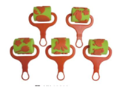 | 材质塑料手柄，EVA材质 | 1 | 套 | 50
海绵滚轮 |  | 规格13*10cm，材质塑料手柄，海绵滚轮 | 1 | 套 | 50
旋转绘画工具 | 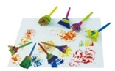 | 规格10cm，材质塑料、EVA片 | 4 | 套 | 40
洗笔杯 | 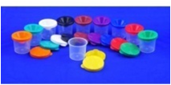 | 规格10个套，10色，材质塑料 | 4 | 套 | 80
手工材料 | 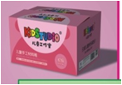 | 规格小班，区别于手工课程模式，整体划一，作品单调，消磨孩子创造力。手工材料箱以主题式教育，单一主体可以通过不同材料制作出独一无二的作品，增加孩子的成就感，以及对材料的探索研究，同时培养自我思考及创造力。 | 1 | 套 | 880
手工材料 | 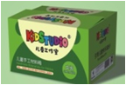 | 规格中班，区别于手工课程模式，整体划一，作品单调，消磨孩子创造力。手工材料箱以主题式教育，单一主体可以通过不同材料制作出独一无二的作品，增加孩子的成就感，以及对材料的探索研究，同时培养自我思考及创造力。 | 1 | 套 | 950
手工材料 | 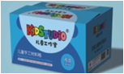 | 规格大班，区别于手工课程模式，整体划一，作品单调，消磨孩子创造力。手工材料箱以主题式教育，单一主体可以通过不同材料制作出独一无二的作品，增加孩子的成就感，以及对材料的探索研究，同时培养自我思考及创造力。 | 1 | 套 | 950

阅读室需求清单：
名称 | 图片 | 参数 | 数量 | 单位
圆桌 | 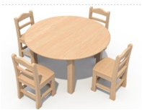 | 规格100*54cm，桌面1.8进口橡胶木，脚采用5.5*5.5CM进口橡胶木，边框采用2.5*8CM，产品外表和内表以及儿童手指可触及处无毛刺及尖锐的棱角四边圆角，拆装式采用优质五金配件，着地平衡，油漆采用环保耐划伤漆，两底三面。一桌配4椅子 | 4 | 套
圣诞树书架 | 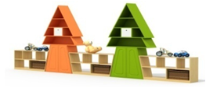 | 规格460*30*165cm，原木色主体材料为橡胶木，彩色部分为密度板雕刻工艺，产品外表和内表以及儿童手指可触及处无毛刺及尖锐的棱角四边圆角，拆装式采用优质五金配件，着地平衡，油漆采用环保耐划伤漆。 | 1 | 套
墙壁书架 |  | 规格120*25*165cm，主体材料密度板，厚度不少于1.6cm，整体造型为雕刻工艺，产品外表和内表以及儿童手指可触及处无毛刺及尖锐的棱角四边圆角，拆装式采用优质五金配件，着地平衡，油漆采用环保耐划伤漆。 | 2 | 套
书架 | 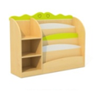 | 规格100*30*85cm，主体材料橡胶木，厚度不少于1.8厚，造型边条采用雕刻工艺，产品外表和内表以及儿童手指可触及处无毛刺及尖锐的棱角，采用优质五金配件，油漆采用环保耐划伤漆 | 6 | 个
组合书架 |  | 规格500*300*30cm，主体材料橡胶木，厚度不少于1.8厚，两侧半圆面上带PU皮软包，产品外表和内表以及儿童手指可触及处无毛刺及尖锐的棱角，采用优质五金配件，油漆采用环保耐划伤漆 | 1 | 套
组合书架 | 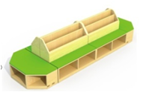 | 规格300*100*60cm，主体材料橡胶木，厚度不少于1.8厚，坐面上带PU皮软包，产品外表和内表以及儿童手指可触及处无毛刺及尖锐的棱角，采用优质五金配件，油漆采用环保耐划伤漆 | 1 | 套
多功能方块 |  | 规格40*40*40,主体材料密度板烤漆，产品外表和内表以及儿童手指可触及处无毛刺及尖锐的棱角，采用优质五金配件，油漆采用环保耐划伤漆，两底三面。 | 9 | 个
沙发 | 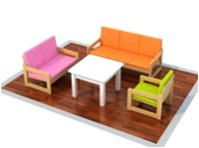 | 规格4件套，其中单人沙45*45*50cm1张，双人沙发90*45*50cm1张，三人沙发135*45*50cm1张，主体材料橡胶木+PU皮革，白色桌子60*60*54cm1张主体材料密度板烤漆，桌脚橡胶木，产品外表和内表以及儿童手指可触及处无毛刺及尖锐的棱角，采用优质五金配件，油漆采用环保耐划伤漆，两底三面。 | 1 | 套
沙发 | 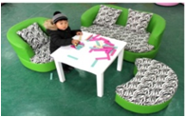 | 规格4件套，其中单人沙发76*70*55cm1张，双人沙发114*72*53cm1张，弧形沙发68*42*29cm1张，主体材料PU皮+高密度泡沫，桌子60*60*54cm1张主体材料橡胶木，产品外表和内表以及儿童手指可触及处无毛刺及尖锐的棱角，采用优质五金配件，油漆采用环保耐划伤漆，两底三面。 | 1 | 套
蔬果家族小沙发 | 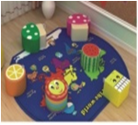 | 规格6件套，其中蘑菇型50*50*26cm，圆形35*35*26cm，正方形30*30*26cm，主体材料PU皮。 | 1 | 套
地毯 | 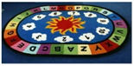 | 规格200*200cm，主要材质高档腈纶地毯 | 4 | 套

室外游乐器械需求清单：
名称 | 图片 | 数量 | 单位 | 备注
童车 | 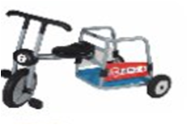 | 2 | 辆
童车 | 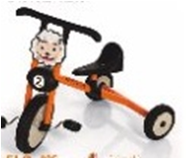 | 2 | 辆
童车 | 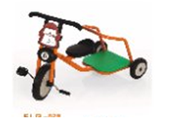 | 2 | 辆
童车 | 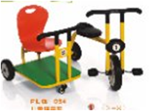 | 2 | 辆
童车 | 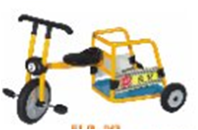 | 2 | 辆
玩水组合 | 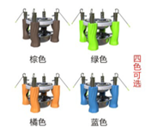 | 1 | 套 | 规格80*95*95cm，配置：四个不锈钢手压泵，一个带孔不锈钢盆，一个不带孔不锈钢水舀，戏水平台塑料，手压泵201不锈钢优质橡胶盆，腿柱塑料。
独轮小推车 |  | 5 | 辆
钻山洞 |  | 1 | 套 | 一套含8个
呼啦圈 |  | 30 | 个
滚筒 |  | 4 | 个
体操垫 |  | 10 | 个
滑板车 |  | 1 | 套 | 一套含6个
彩虹伞 |  | 1 | 个
羊角球 |  | 10 | 个
篮球 |  | 30 | 个
移动篮球框 |  | 2 | 个
厨房用品玩具 |  | 1 | 套
医院 |  | 1 | 套
理发店 |  | 1 | 套
乐宝积木 |  | 4 | 套 | 136件为一套
齿轮积木 |  | 4 | 套 | 340件为一套
建构球积木 |  | 4 | 套 | 675件为一套
数字穿线玩具 |  | 4 | 套 | 860件为一套
快乐拼搭玩具 |  | 4 | 套 | 120件为一套
软胶插子 |  | 4 | 套 | 700件为一套
足球 |  | 5 | 个

户外游乐设施要求：
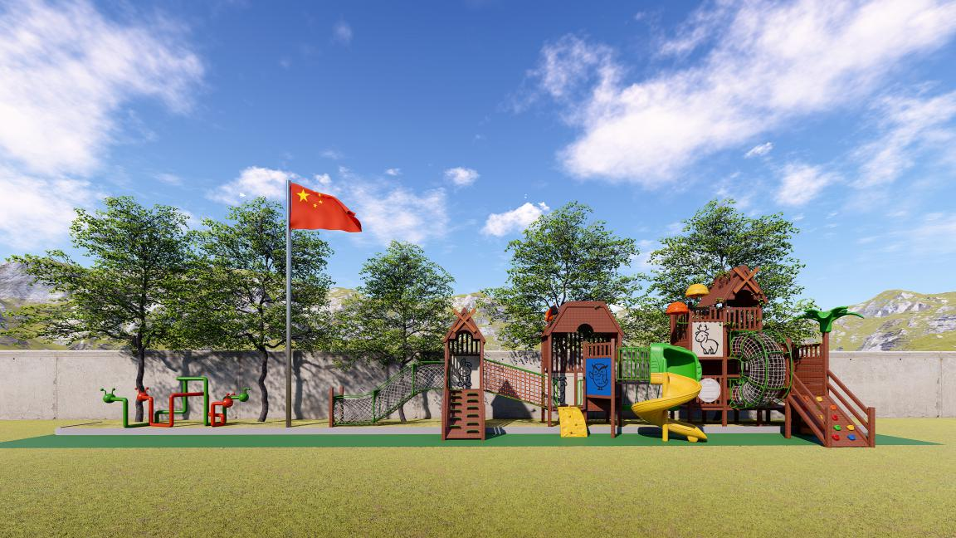
木质滑梯
规格：1550*360*520cm
功能：包含钻--爬--荡--滑梯（PE板雕刻图案有助于激发小孩子的探索思维能力，让设备在潜移默化中拓展儿童发散思维，采用18mmPE板制作）
参数：此设备共使用立柱29根采用100*100mm非洲黄花梨制作，平台9块采用为1100*1100mm非洲黄花梨，顶3个，油漆采用户外环保油漆经过两底两面制作而成。
S滑梯设置了顶部防护件，防护件尺寸为1250*950*1100mm
（1）材质:采用内外镀锌钢管.确保强度与安全性。表面处理:静电防滑表面喷涂,并以镀锌钢管为基材, 加上表面热处理与静电无毒粉末喷涂.镀锌与粉末喷涂,双重表面涂层,延长表面保护涂层寿命与钢管氧化时间。
（2）防止退色:粉末喷涂材料添加抗紫外线稳定剂,确保颜色保持长久鲜艳。
塑料配件材质：工程塑料添加抗止外线稳定及静电防止剂,表面处理:模铸面
（1）原料:采进口韩国三星聚乙烯原料.将颜色粉末与聚乙烯基材充分混合,让滚塑生产时可以充分的将颜色与基材密不可分, 让抗紫外线,退色,脆化,静电等元素长久不会流失.与一般厂家的只是将颜色粉末与聚乙烯基材以干拌方式混合有极大的性能分别. 颜色三年不退色，抗紫外线色牢度达8级。
（2）模具表面处理:采模铸面处理,展现较高的产质量感与防刮性。
传声筒
规格：4100*1300*1500mm 材质：（1）材质:采用内外镀锌钢管.确保强度与安全性。表面处理:静电防滑表面喷涂,并以镀锌钢管为基材, 加上表面热处理与静电无毒粉末喷涂.镀锌与粉末喷涂,双重表面涂层,延长表面保护涂层寿命与钢管氧化时间。
- 模具表面处理:采模铸面处理,展现较高的产质量感与防刮性。

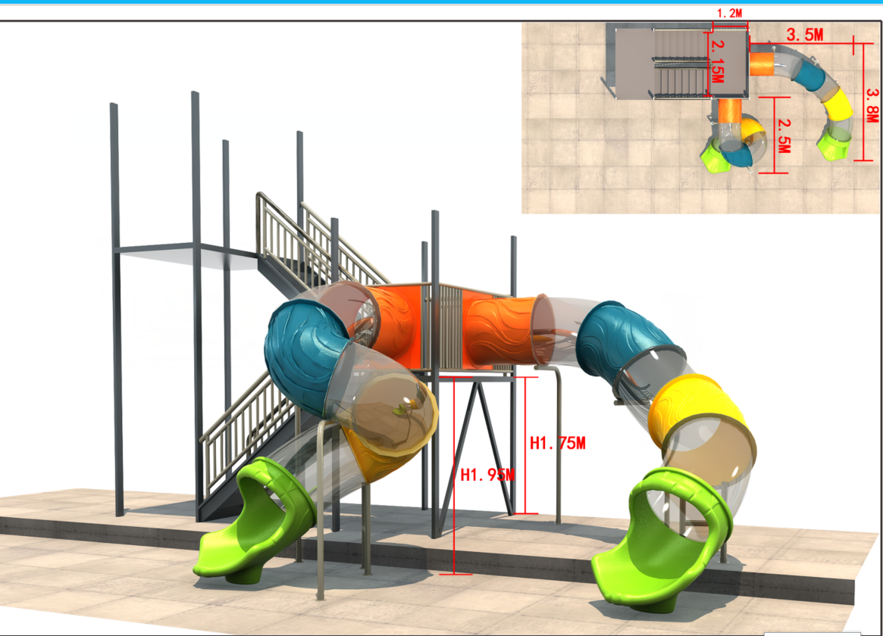

塑料滑桶
规格：滑桶1：250*230*295cm 滑桶2: 380*350*295cm
功能：包含滑梯（PE板采用16mmPE板制作）
参数：
（1）材质:采用内外镀锌钢管.确保强度与安全性。表面处理:静电防滑表面喷涂,并以镀锌钢管为基材, 加上表面热处理与静电无毒粉末喷涂.镀锌与粉末喷涂,双重表面涂层,延长表面保护涂层寿命与钢管氧化时间。
（2）防止退色:粉末喷涂材料添加抗紫外线稳定剂,确保颜色保持长久鲜艳。
塑料配件材质：工程塑料添加抗止外线稳定及静电防止剂,表面处理:模铸面
（1）原料:采进口韩国三星聚乙烯原料.将颜色粉末与聚乙烯基材充分混合,让滚塑生产时可以充分的将颜色与基材密不可分, 让抗紫外线,退色,脆化,静电等元素长久不会流失.与一般厂家的只是将颜色粉末与聚乙烯基材以干拌方式混合有极大的性能分别. 颜色三年不退色，抗紫外线色牢度达8级。
（2）模具表面处理:采模铸面处理,展现较高的产质量感与防刮性。

样品清单：
序号 | 名称 | 图片 | 参数 | 数量 | 备注
1 | 六人桌 | 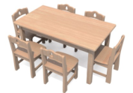 | 规格110*60*50cm，桌面1.8进口橡胶木，脚采用5.5*5.5CM橡胶木松，边框采用2.5*8CM橡胶木，产品外表和内表以及儿童手指可触及处无毛刺及尖锐的棱角四边圆角，拆装式采用优质五金配件，着地平衡，油漆采用环保耐划伤漆 。 | 1
2 | 单人床 | 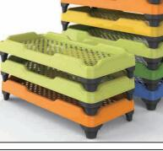 | 进口塑料一次成型，不褪色。规格：138X60X28.5CM | 1
3 | 老师椅 | 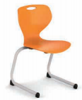 | 弹性靠背，进口PP塑料注塑成型经久耐用不褪色正常使用 | 1
4 | S滑梯顶部防护件 | 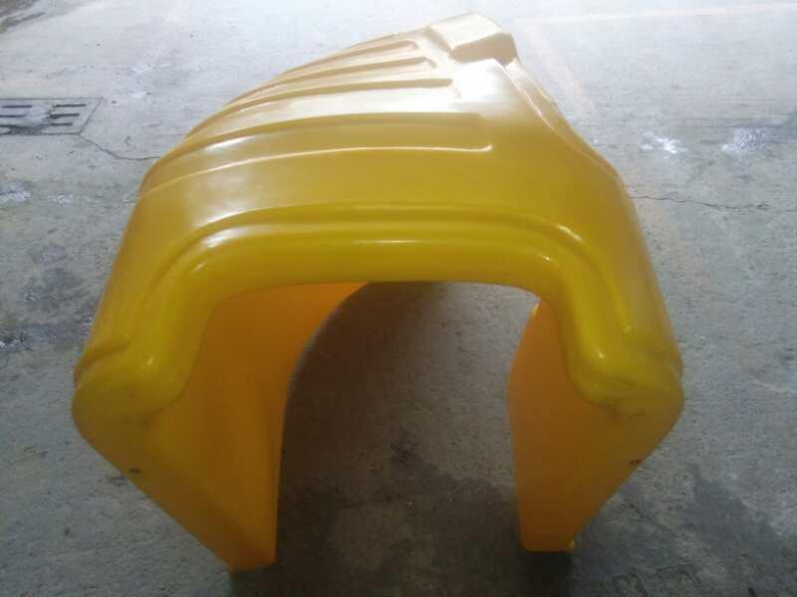 | 规格1250*950*1100MM，滚塑工艺 | 1

（二）售后服务需求
投标供应商应达到本地化服务水平，以保证采购人能够正常使用中标产品，即达到以下任意一点：
（1）总公司或分公司设立在玉环。
（2）中标后10日内在玉环本地设立维护点。
（3）中标后10日内与具备维护能力的玉环本地供应商签订合作协议，为采购单位提供运维服务。
（4）派驻专业维护人员到采购单位提供维护服务。
三、商务需求
1、质保期：五年
2、交货时间及地点：中标后20日内供货至玉环市中心幼儿园
3、付款条件：验收合格并安装完成后先付合同货款总额60％，安装完整正常使用15日后付货款35%，剩余5％作为质量保证金在质保期结束后付清。
四、相关说明
1、磋商响应文件份数：按照磋商文件要求的顺序装订，正、副本各自密封，各需正本 一份，副本 二 份。
2、现场勘察：本项目不组织统一现场勘察，各供应商如有需求可联系业主单位自行勘察现场。
3、本项目采购合同一式四份，均需玉环市公共资源交易中心作为第三份鉴证，玉环市公共资源交易中心及玉环市财政局均需保留一份留作档案。

第三部分 供 应 商 须 知
一、 总 则

（一） 适用范围
本磋商文件适用于本次项目的磋商、定标、验收、合同履约、付款等行为（法律、法规另有规定的，从其规定）。
（二）采购方式及定义
本次采购采用竞争性磋商方式（以下简称磋商）。
采购人：是指委托招标人采购本次项目的国家机关、事业单位和团体组织。
采购代理机构：是指负责组织本次竞争性磋商的玉环市公共资源交易中心（以下简称交易中心）。
合格的供应商
（1）符合竞争性磋商邀请中供应商的资格条件的规定；
（2）符合文件实质性条款的规定。
（三） 适用法律
本次竞争性磋商及由此产生的合同受中华人民共和国有关的法律法规制约和保护。
（四） 磋商费用
（１） 不论磋商结果如何，供应商均应自行承担所有与磋商有关的全部费用。
（2）竞争性磋商交易中心和采购人不收取文件工本费与成交服务费。
（五） 竞争性磋商文件的约束力
供应商一旦下载了本竞争性磋商文件并决定参加磋商，即被认为接受了本竞争性磋商文件的规定和约束，并且视为自竞争性磋商公告期限届满之日起已经知道或应当知道自身权益是否受到了损害。
（六）特别说明
磋商供应商所标产品除招标文件中明确规定要求“提供官网截图或相应检测报告的证明材料”以外，所有技术参数描述均以投标文件为准。投标供应商对所投产品技术参数的真实性承担法律责任。项目招标结束后、质疑期限内，如有质疑供应商认为中标供应商所投产品、投标文件技术参数与招标需求存在重大偏离、错误、甚至造假的情况，应提供具体有效的证明材料。
二、响应文件
（一） 响应文件的要求
1、供应商应当按照磋商文件的要求编制响应文件，并对其提交的响应文件的真实性、合法性承担法律责任。
2、响应文件的语言及度量衡单位
（1） 供应商提交的响应文件以及供应商与交易中心就有关磋商的所有来往通知、函件和文件均应使用简体中文。
（2）除技术性能另有规定外，响应文件所使用的度量衡单位，均须采用国家法定计量单位。
3、不按磋商文件的要求提供的磋商响应文件将被拒绝。
（二）响应文件的构成
响应文件由报价单、商务文件、技术文件三部份构成。
磋商供应商应当按照以下内容及顺序要求制作磋商响应文件：
- 报价单
（1）首次报价一览表（附件2）；
（2）磋商项目明细清单（附件3）。
2、商务文件（附件1）
（１）资格、资信证明文件
①法定代表人(负责人)授权书（附件5）；
②营业执照、税务登记、组织机构代码证；
③上年度企业资产负债表及损益表；
④本项目要求的特定资质证书（附件6）；
⑤磋商供应商质量管理和质量保证体系等方面的认证证书（附件6）；
⑥自主创新、节能环保等方面的资质证书或文件；
⑦参加政府采购活动前3年内在经营活动中没有重大违法记录的书面声明（附件4）；
⑧近三年来同类项目的成功案例（附件7，需提供合同复印件）；
⑨磋商供应商认为可以证明其能力或业绩的其他材料。
说明：所有按上述要求提供的资格、资信证明文件应均为有效期内的，若提供的文件是扫描件或是复印件的必须加盖单位公章，方能做入投标文件。

（2）商务需求响应文件
①商务条款响应及偏离表（附件8）；
②商务需求响应方案；
③供应商认为需要的其他技术文件或说明。
要求：
1. 供应商的服务承诺应按不低于竞争性磋商文件中商务要求的标准。
2、供应商所提供的所有资信、资格证明材料应均为有效期内的最新的资料，并需全部加盖单位公章。
3、技术文件
（1）对本项目的具体技术需求响应方案（对应第二部分第二条）；
（2）技术需求响应表（填制时对应第二部分第二条，见附件9）；
（3）保证工程或服务质量的技术力量及技术措施；
（4）保证工期的施工组织方案及人力资源安排，另附项目实施人员一览表（附件10）；
（5）工程量/原材料、人工费清单（技术服务类项目提供，均不含报价）；
（6）设备配置清单（货物类项目提供，均不含报价，见附件11）；
（7）技术服务、技术培训、售后服务的内容和措施；
（8）磋商供应商建议的安装、调试、验收的方案和措施；
（9）磋商供应商需要说明的其他内容（格式自拟）。
（三）响应文件编制要求
1、磋商供应商应当按照磋商文件构成内容及顺序要求制作磋商响应文件，需要正本与副本。
2、竞争性磋商文件中的技术与商务条款要求逐项做出响应或偏离，并说明原因；
3、详细阐述响应方案主要组成部分、功能设计、实现思路及关键技术；
4、与本次磋商无关的内容请不要制作在内，确保响应文件有针对性、简洁明了，同时节约纸张。统一以A4纸大小双面打印并装订。
5、不按招标文件要求制作投标文件的将视情扣分。
（四）响应文件份数和签署
1. 供应商应严格按照竞争性磋商文件要求的份数准备响应文件，正本、副本装订份数请详见第二部分第四条。每份响应文件封面须清楚地标明“正本”或“副本”字样。一旦正本和副本不符，以正本为准。
2. 响应文件的正本和所有的副本均需打印或复印，正本由供应商法定代表人或其授权代表签字。授权代表须将 “法人授权书”（原件）附在正本响应文件中。
3. 除供应商对错处做必要修改外，响应文件不得行间插字、涂改或增删。如有修改错漏处，必须由响应文件签署人签字或盖章。
（五）响应文件的装订、密封和标记
1、响应文件正、副本均须按磋商文件要求的内容及顺序用线装（或钉书钉）加胶装分别装订成册，文件胶装装订后页面不可抽取、不得有活动页、无破坏、不可拆分，并加盖骑缝章(或每份材料盖公章)。所有须盖章的均为供应商公章。
2、请在密封袋封面上加盖“正本”或“副本”字样，封口处应有磋商供应商公章或磋商供应商全权代表签字。封皮上写明磋商编号、磋商项目名称、磋商供应商名称，并注明“磋商响应文件”、“磋商时启封”字样。
3、如果磋商供应商未按上述要求密封及加写标记，招标方对磋商响应文件的误投和提前启封不负责任。不论供应商成交与否，响应文件均不退回。
（六）响应文件提交截止时间
1、响应文件必须在规定的磋商截止时间前派人送达指定的磋商地点。
2、如有特殊情况，集中采购机构可推迟或取消采购，但应在相关的政府采购信息发布媒体上发布变更公告，告之所有磋商供应商。
（七）响应文件的修改和撤回
1、磋商供应商如必须修改或撤回磋商文件，必须在磋商截止时间以前将书面的修改文件或撤消通知送达集中采购机构。
2、修改文件必须密封，在密封袋上写明磋商文件编号、采购项目名称、供应商名称、并注明“磋商修改响应文件”、“磋商时启封”字样。
（八）磋商文件的有效期
1.自磋商截止日起60天内投标文件应保持有效，有效期不足的投标文件将被拒绝。
三、响应无效及磋商终止条款
（一）响应无效条款：
1、供应商不具备竞争性磋商文件中规定资格条件的；
2、未按要求交纳磋商保证金的；；
3、磋商代表人未能出具身份证明或与法定代表人授权委托人身份不符的；
4、对于投标报价明显低于成本价，且投标人不能合理说明或者不能提供相关证明材料的，磋商小组认为其有可能影响商品质量和不能诚信履约的，可以认定该投标人投标无效
5、投标报价高于市场平均价格，磋商小组认为有背《中华人民共和国政府采购法》第十七条的；
6、商务需求不响应的；
7、主要性能参数指标负偏离13项（含）以上的；
8、投标文件提供虚假材料的；
9、未按照招标文件规定要求密封、签署、盖章的（所有盖章均加盖投标单位公章，其它印章均作无效）；
10、本竞争性磋商文件规定的属响应无效的情形；
11、不符合法律、法规和竞争性磋商文件中规定的其他实质性要求的（磋商文件中打“▲”内容及被拒绝的条款）。
（二）磋商终止条款：
1、因情况变化，不再符合规定的竞争性磋商采购方式适用情形的；
2、出现影响采购公正的违法、违规行为的；
3、投标人技术性能得分均低于技术性能分值60%，被评标委员会认定为不具有履行合同所必需的设备和专业技术能力的；
4、因重大变故，采购任务取消的；
四、磋商与评审
（一）磋商仪式
（1）磋商仪式由交易中心采购项目负责人主持，采购人代表、监督代表、供应商代表以及有关工作人员参加；
（2）主持人宣布会议开始，并介绍参加采购会的人员名单；
（3）主持人宣布磋商期间的有关事项，告知应当回避的情形,提请有关人员回避；
（4）磋商响应供应商或其当场推荐的代表，检查磋商响应文件密封的完整性；
（5）主持人按磋商响应供应商签到的先后顺序当场拆封磋商文件，并送至评标室。
（二）磋商小组
（1）磋商仪式结束后，交易中心将立即组织磋商小组进行磋商。
（2）磋商小组将按规定由采购人代表和评审专家共3人以上单数组成。
（三）磋商工作纪律及保密
（1）评审专家应当遵守评审工作纪律，不得泄露评审情况和评审中获悉的商业秘密。
（四）磋商原则和方法
（1）磋商小组必须按照客观、公正、审慎的原则，根据磋商文件规定的评审程序、评审方法和评审标准进行独立评审。未实质性响应磋商文件的响应文件按无效响应处理，磋商小组应当告知提交响应文件的供应商。
（2）本次磋商采用综合评分法。具体评标内容及评分标准等详见《第四部分：评标方法及评分标准》。
（五）磋商程序、最后报价、综合评分
（1）响应文件审查：磋商小组在对响应文件的有效性、完整性和响应程度进行审查时，可以要求供应商对响应文件中含义不明确、同类问题表述不一致或者有明显文字和计算错误的内容等作出必要的澄清、说明或者更正。供应商的澄清、说明或者更正不得超出响应文件的范围或者改变响应文件的实质性内容。
（2）供应商的澄清
供应商澄清、说明或者更正响应文件将以书面形式作出。供应商的澄清、说明或者更正应当由法定代表人或其授权代表签字或者加盖公章。
（3）磋商小组所有成员集中与单一供应商分别进行磋商，并给予所有参加磋商的供应商平等的磋商机会。
（4）在磋商过程中，磋商小组可以根据磋商文件和磋商情况实质性变动采购需求中的技术、服务要求以及合同草案条款，但不得变动磋商文件中的其他内容。实质性变动的内容，须经采购人代表确认。对磋商文件作出的实质性变动是磋商文件的有效组成部分，磋商小组应当及时以书面形式同时通知所有参加磋商的供应商。供应商应当按照磋商文件的变动情况和磋商小组的要求重新提交响应文件，并由其法定代表人或授权代表签字或者加盖公章。
（5）磋商文件能够详细列明采购标的的技术、服务要求的，磋商结束后，磋商小组将要求所有实质性响应的供应商在规定时间内提交最后报价，最后报价是供应商响应文件的有效组成部分。
（6）经磋商确定最终采购需求和提交最后报价的供应商后，由磋商小组采用综合评分法对提交最后报价的供应商的响应文件和最后报价进行综合评分。
（7）评审时，磋商小组各成员独立对每个有效响应的文件进行评价、打分，然后汇总每个供应商每项评分因素的得分。
（8）磋商小组根据综合评分情况，按照评审得分由高到低顺序确定预中标供应商，编写评审报告。
（9）集中采购机构对磋商小组成员进行评价；
（10）宣布磋商结果，采购会议结束。
五、合同授于
1、成交结果将在相关网站公布。
2、成交供应商在《成交通知书》中要求的时间内，按照磋商文件确定的合同文本以及采购标的、规格型号、采购金额、采购数量、技术和服务要求等事项签订政府采购合同。
3、成交供应商拒绝签订政府采购合同的，采购人可以按照从评审报告提出的成交候选供应商中，按照排序由高到低的原则重新确定其他供应商作为成交供应商并签订政府采购合同，也可以重新开展采购活动。拒绝签订政府采购合同的成交供应商不得参加对该项目重新开展的采购活动，同时将被扣罚磋商保证金并取消成交资格。
4、如需合同履约保证金的请合同双方在签定合同时商定，但履约保证金的数额不得超过政府采购合同金额的10%。

第四部分 评标方法、评标标准

一、招标人将组织磋商小组，对磋商供应商提供的磋商文件进行综合评审。
二、磋商小组按签到序号听取投标单位的情况介绍，并就有关问题进行磋商。
三、本次招标项目的评标方法为综合评分法。
四、在最大限度地满足磋商文件实质性要求前提下，磋商小组按照招标文件中规定的各项因素进行综合评审后，以评标总得分高低来进行排名，评出成交候选供应商或者成交供应商。
五、评审得分相同的，按照最后报价由低到高的顺序确定。评审得分且最后报价相同的，按照技术指标优劣顺序确定。
六、如果中标供应商自动放弃中标资格或因质疑或是投诉被取消中标资格的，可视情报经财政部门同意后根据评审结果按顺序由排在后面的候选供应商递补，以此类推。
七、本次评分具体分值细化条款如下表：
序号 | A、商务部分【20分】
序号 | 评分内容 | 分值 | 评分说明
1 | 企业资质、信誉及荣誉情况 | 10 | 投标人或制造商具有ISO9001:2008质量管理体系认证证书、ISO14001:2004环境管理体系认证证书、职业健康安全管理体系认证证书得1分；  投标人或制造商具有桌面玩具CE认证证书得1分；  投标人或制造商具有桌面玩具（拼装玩具、穿孔玩具）3C认证证书得1分；  投标人或制造商具有儿童三轮车3C认证证书得1分；  投标人或制造商具有产品责任保险、产品质量保险、公众责任保险得1分；  投标人或制造商具有桌面玩具（拼装玩具、穿孔玩具）中国环境标志产品认证证书得1分；  投标人或制造商具有人造板类幼儿家具中国环境标志产品认证证书得1分；  投标人或制造商具有儿童家具中国环保产品认证证书得1分；  投标人或制造商具有玩具可触及材料洁净等级认证证书得1分；  投标人或制造商具有工商行政管理部门颁发的守合同重信用证书的得1分；  （如证书为年审中需提供证明文件，不提供或提供不齐的不得分）
1 | 企业资质、信誉及荣誉情况 | 2 | 投标人或制造商提供2016年度、2017年度、2018年度完整的财务审计报告加2分。（提供三个年度审计报告原件，注册未满三年提供注册之日起至2018年度完整的财务审计报告，少一份不得分）
2 | 投标人的质量保证、售后服务情况 | 5 | 售后服务方案：详细完整的“三包”、免费保修及售后服务措施和方案，服务措施0-5分；
3 | 业绩 | 3 | 根据投标人2017年至今（时间以合同签订日期为准）类似的幼儿园家具或幼儿园学前用具项目业绩情况进行评定，有一个得1分，最高得3分。  并提供合同、验收报告原件核查，证明材料不全或未提供原件核查的业绩均不予认可。
B、技术部分【50分】
1 | 实施方案的合理性、快捷性 | 4 | 根据项目实施方案的合理性、快捷性、安装队伍等方面，由评委综合评议并在0-4分之间进行评分，未提供项目实施方案的不得分。
2 | 产品安全结构合理性 | 6 | 提供满足招标文件要求的户外拓展游乐设施产品整体效果图及树围溜索生产分解图、安装图,根据产品结构、观感质量、式样等与样图的偏离度进行打分，由评委综合评议并在0-6分之间进行评分。须在投标文件中提供全方位高清效果图，否则不得分
3 | 检测报告 | 25 | 1、投标人或制造商提供木制桌、木制椅、木制玩具柜、木制书架、木制口杯架、木制储物柜、木制黑板柜、娃娃家区角组合、户外拓展组合、油漆、水性漆、胶水、铰链、万向轮、合页、樟子松、多层板、橡胶木、密度板、新西兰松、三角铁、海绵、皮革、U型扣、十字绳网扣、三合一连接件、防松螺母、链条、攀爬点、子母螺丝、膨胀螺丝、航海绳、塑料链接扣国家级检测报告（满分17分 少一项扣1分，提供官网网页查询截图）  2、投标人或制造商提供镀锌钢管、平台、安全螺丝、顶盖、扣件中性盐雾满足或优于GB/T10125-2012要求的检测报告（满分4分 少一项扣1分）  3、投标人或制造商提供镀锌钢管、平台、安全螺丝、顶盖、扣件硬度满足或优于GB/T230.1-2018要求的检测报告（满分4分 少一项扣1分）  (所有检测报告均为开标截至日前一年有效内的检测报告，检测报告封面须具备CMA标识)
4 | 样及小样 | 15 | 提供满足招标文件要求的（橡木桌，一次成型塑料床，黑板柜，老师座椅）。(如提供的样品不齐全或不满足招标文件样品分为0分)，在同一样品上能反映出工艺处理过程的剖面，以及能证明满足技术要求的样品。对产品用材等方面符合安全、卫生、环保、无毒等情况以及制造工艺先进性、合理化、器材耐用、所有材料的抗老化、安全等方面，评审专家根据各投标文件提供数据，结合样品，如满足招标文件技术参数的，在0-15之间打分。主分评判点为：  （1）产品制造工艺、外观、材质，满分4分，（由评委综合评议并在0-3分之间进行评分）  （2）产品性能、功能、技术特色，满分3分，（由评委综合评议并在0-3分之间进行评分）  （3）产品安全性、可靠性、稳定性，满分4分，（由评委综合评议并在0-3分之间进行评分）  （4）产品用材、漆粉等方面符合安全、卫生、环保、无毒等情况，满分4分，（由评委综合评议并在0-3分之间进行评分）

第五部分 合同条款及格式

玉环市政府采购合同指引（仅供参考）
以下为成交后签定本项目合同的通用条款，成交供应商不得提出实质性的修改，关于专用条款将由采购人与成交供应商结合本项目具体情况协商后签订。
项目名称： 项目编号：
甲方：（采购单位）
乙方：（中标供应商）
见证方：玉环市公共资源交易中心
甲、乙双方根据玉环市公共资源交易中心关于××项目竞争性磋商的结果，签署本合同。
一、货物内容
1. 货物名称：
2. 型号规格：
3. 技术参数：
4. 数量（单位）：
二、合同金额
本合同金额为（大写）：____________________________________元（￥_______________元）人民币。
三、技术资料
1.乙方应按招标文件规定的时间向甲方提供使用货物的有关技术资料。
2. 没有甲方事先书面同意，乙方不得将由甲方提供的有关合同或任何合同条文、规格、计划、图纸、样品或资料提供给与履行本合同无关的任何其他人。即使向履行本合同有关的人员提供，也应注意保密并限于履行合同的必需范围。
四、知识产权
乙方应保证所提供的货物或其任何一部分均不会侵犯任何第三方的知识产权。
五、产权担保
乙方保证所交付的货物的所有权完全属于乙方且无任何抵押、查封等产权瑕疵。
六、履约保证金
如需合同履约保证金请合同双方在签定合同时商定。
七、转包或分包
1.本合同范围的货物，应由乙方直接供应，不得转让他人供应；
2.除非得到甲方的书面同意，乙方不得将本合同范围的货物全部或部分分包给他人供应；
3.如有转让和未经甲方同意的分包行为，甲方有权解除合同，没收履约保证金并追究乙方的违约责任。
八、质保期
1. 质保期 年。（自交货验收合格之日起计）
九、交货期、交货方式及交货地点
1. 交货期：
2. 交货方式：
3. 交货地点：
十、货款支付
1. 付款方式：
十一、税费
本合同执行中相关的一切税费均由乙方负担。
十二、质量保证及售后服务
1. 乙方应按招标文件规定的货物性能、技术要求、质量标准向甲方提供未经使用的全新产品。
2. 乙方提供的货物在质保期内因货物本身的质量问题发生故障，乙方应负责免费更换。对达不到技术要求者，根据实际情况，经双方协商，可按以下办法处理：
⑴更换：由乙方承担所发生的全部费用。
⑵贬值处理：由甲乙双方合议定价。
⑶退货处理：乙方应退还甲方支付的合同款，同时应承担该货物的直接费用（运输、保险、检验、货款利息及银行手续费等）。
3. 如在使用过程中发生质量问题，乙方在接到甲方通知后在 小时内到达甲方
现场。
4. 在质保期内，乙方应对货物出现的质量及安全问题负责处理解决并承担一切
费用。
5.上述的货物免费保修期为 年，因人为因素出现的故障不在免费保修范围
内。超过保修期的机器设备，终生维修，维修时只收部件成本费。
十三、调试和验收
1. 甲方对乙方提交的货物依据招标文件上的技术规格要求和国家有关质量标准
进行现场初步验收，外观、说明书符合招标文件技术要求的，给予签收，初
步验收不合格的不予签收。货到后，甲方需在五个工作日内验收。
2. 乙方交货前应对产品作出全面检查和对验收文件进行整理，并列出清单，作
为甲方收货验收和使用的技术条件依据，检验的结果应随货物交甲方。
3. 甲方对乙方提供的货物在使用前进行调试时，乙方需负责安装并培训甲方的
使用操作人员，并协助甲方一起调试，直到符合技术要求，甲方才做最终验
收。
4. 对技术复杂的货物，甲方应请国家认可的专业检测机构参与初步验收及最终
验收，并由其出具质量检测报告。
5. 验收时乙方必须在现场，验收完毕后作出验收结果报告；验收费用由乙方负
责。
十四、货物包装、发运及运输
1. 乙方应在货物发运前对其进行满足运输距离、防潮、防震、防锈和防破损装卸等要求包装，以保证货物安全运达甲方指定地点。
2. 使用说明书、质量检验证明书、随配附件和工具以及清单一并附于货物内。
3. 乙方在货物发运手续办理完毕后24小时内或货到甲方48小时前通知甲方，以准备接货。
4. 货物在交付甲方前发生的风险均由乙方负责。
5. 货物在规定的交付期限内由乙方送达甲方指定的地点视为交付，乙方同时需
通知甲方货物已送达。
十五、违约责任
1. 甲方无正当理由拒收货物的，甲方向乙方偿付拒收货款总值的百分之五违约金。
2. 甲方无故逾期验收和办理货款支付手续的,甲方应按逾期付款总额每日万分之五向乙方支付违约金。
3. 乙方逾期交付货物的，乙方应按逾期交货总额每日千分之六向甲方支付违约金，由甲方从待付货款中扣除。逾期超过约定日期10个工作日不能交货的，甲方可解除本合同。乙方因逾期交货或因其他违约行为导致甲方解除合同的，乙方应向甲方支付合同总值5%的违约金，如造成甲方损失超过违约金的，超出部分由乙方继续承担赔偿责任。
4. 乙方所交的货物品种、型号、规格、技术参数、质量不符合合同规定及招标文件规定标准的，甲方有权拒收该货物，乙方愿意更换货物但逾期交货的，按乙方逾期交货处理。乙方拒绝更换货物的，甲方可单方面解除合同。
十六、不可抗力事件处理
1. 在合同有效期内，任何一方因不可抗力事件导致不能履行合同，则合同履行
期可延长，其延长期与不可抗力影响期相同。
2. 不可抗力事件发生后，应立即通知对方，并寄送有关权威机构出具的证明。
3. 不可抗力事件延续120天以上，双方应通过友好协商，确定是否继续履行合
同。
十七、诉讼
- 双方在执行合同中所发生的一切争议，应通过协商解决。如协商不成，可向甲方所在地人民法院提起诉讼。
十八、合同生效及其它
1. 合同经双方法定代表人或授权代表签字并加盖单位公章后生效。
2. 本合同未尽事宜，遵照《合同法》有关条文执行。
3. 本合同一式四份。甲、乙双方各执一份，玉环市公共资源交易中心及玉环市政府采购监管处各执一份。本项目未尽事宜以招标文件、投标文件及澄清文件等为准。

甲方（公章） 乙方（公章）
法定代表人： 法定代表人：
委托代理人： 委托代理人：
联系电话： 联系电话：
开户银行： 开户银行：
帐号： 帐号：
地址及邮编： 地址及邮编：
见证方：玉环市公共资源交易中心（公章）

签订时间： 年 月 日
合同鉴证方（盖章）:
项目负责人:
鉴证日期: 年 月 日

第六部分： 响应文件格式范例

附件1 正本或副本

项目名称
项目编号：TZCG-2015-CSX X X（标项）

响
应
文
件

供应商全称（公章）：
地 址：
时 间：

目 录

1.报价单…………………………………………………………………………
1.1.首次报价一览表…………………………………………………………
1.2. 磋商项目明细清单…………………………………………………
2.商务文件………………………………………………………………………
2.1.资格、资信证明文件……………………………………………………
2.1.1.投标声明书………………………………………………………
2.1.2.法定代表人(负责人)授权书
2.1.3.营业执照…………………………………………………………
2.1.4.税务登记…………………………………………………………
2.1.5.组织机构代码证…………………………………………………
…….
2.2.商务需求响应文件………………………………………………………
2.2.1.商务条款响应及偏离表…………………………………………
2.2.2.商务需求响应方案……………………………………………………
……
3.技术文件
3.1.对本项目的具体技术需求响应方案
3.2.技术需求响应表…………………………………………………………
……

注：目录表按以上格式编写

附件2
首次报价一览表 (第 标)

项目编号：

序号 | 项目名称 | 品牌、规格型号 | 产  地 | 单位 | 数量 | 单价  （元） | 交货期  合同签订后几天内 | 交货地点
合计人民币：大写： 小写：

磋商供应商名称（盖章）：
磋商供应商地址：
磋商供应商代表签字：
职 务：

日 期：

说明：
1、报价一经涂改，应在涂改处加盖单位公章或者由法定代表人或授权委托人签字或盖章，否则其投标作无效标处理；
2、以上报价应与“项目明细清单”中的“合计人民币”数相一致；
3、项目费用包括项目实施所需的工程费、工时费、服务费、运输费、安装调试费、购买及制作标书费、税费及其他一切费用。
附件3
磋商项目明细清单 (第 标)

项目编号：

序号 | 名称 | 品牌、规格型号 | 产地 | 数量 | 单价（元） | 小计（元）
合计人民币：大写 小写

磋商供应商名称（盖章）：
磋商供应商代表签字：

职 务：

日 期：

说明：
1、本表要求同附件2的合计人民币数相等。
2. ▲本表中的规格型号（货物类）必须明确，招标文件中明确要求定制的除外。

2、本表要求供应商在投标时提供电子文档（单独封装），以便网上公示使用。

附件4
声 明 书

致：（玉环市公共资源交易中心）：
（磋商供应商名称）系中华人民共和国合法企业，经营地址 。
我（姓名）系（磋商供应商名称）的法定代表人，我方愿意参加贵方组织的（招标项目名称）（编号为TZCG-2016-CSXXX）的投标，为此，我方就本次投标有关事项郑重声明如下：
1、我公司声明截止投标时间近三年以来，在政府采购领域中的项目招标、投标和合同履约期间无任何不良行为记录和违法、违规行为。
2、我公司在参与投标前已详细审查了招标文件和所有相关资料，我方完全明白并认为此招标文件没有倾向性，也没有存在排斥潜在投标人的内容，我方同意招标文件的相关条款，放弃对招标文件提出误解和质疑的一切权利
3、我公司不是采购人的附属机构；在获知本项目采购信息后，与采购人聘请的为此项目提供咨询服务的公司及其附属机构没有任何联系。
4、我公司向贵方提交的所有投标文件、资料都是准确、真实、合法的。
5、若中标，我公司将按招标文件规定履行合同责任和义务。
6、我公司保证，采购人在中华人民共和国境内使用我公司投标货物、资料、技术、服务或其任何一部分时，享有不受限制的无偿使用权，如有第三方向采购人提出侵犯其专利权、商标权或其它知识产权的主张，该责任由我方承担。我方的投标报价已包含所有应向所有权人支付的专利权、商标权或其它知识产权的一切相关费用。
7、以上事项如有虚假或隐瞒，我公司愿意承担一切后果，并不再寻求任何旨在减轻或免除法律责任的辩解。
法定代表人签名： 日 期：
供应商全称（公章）：

附件5
法定代表人授权书

玉环市公共资源交易中心：

本人 （姓名）系 （磋商供应商全称）法定代表人，现授权委托 （磋商供应商代表姓名）为全权代表，参加贵处组织的 项目（括号内填写招标编号及项目）磋商活动，并代表我公司全权办理针对上述项目的磋商全程各事项、磋商文件签署、合同签订及项目实施等涉及的一切事宜，我公司对被授权人的签名等行为均予以承认，由此所产生的一切法律后果和法律责任，均由我公司承担。同时宣布承诺如下：
- 我公司已详细阅读全部磋商文件（含补充修改文件），并理解其实质
性内容，同意承担磋商文件规定的全部义务和相关责任。
- 我公司同意提供可能要求的与其磋商有关的一切数据或资料。
- 我公司所提交的一切磋商资料均为合法且真实有效。

法定代表人签字：

磋商供应商全称（公章）： 日期：

附：
磋商供应商代表姓名： 职务：
磋商供应商代表身份证复印件粘帖处
传真：
电话：
详细通讯地址：
邮政编码：
附件6
证书一览表

证书名称 | 发证单位 | 证书等级 | 证书有效期

要求：
1.填写投标人获得资质、认证或企业信誉证书。
2.请提供本表所列的证书资料。

磋商供应商名称（盖章）：

磋商供应商代表签字：

职 务：

日 期： ：

附件7
投标人类似项目实施情况一览表

序号 | 项目名称 | 项目地址 | 合同总价 | 实施时间 | 项目质量 | 项目单位名称及其联系人电话
1
2
3
…
要求：
1.业绩证明应提供证明材料（合同复印件可只提供首页、含金额页、盖章页并加盖投标人公章，不按照要求提供不得分，报价时携带完整的合同原件备查）；
2.报价供应商可按此表格式复制。

磋商供应商名称（盖章）：

磋商供应商代表签字：

职 务：

日 期：

附件8
商务需求响应表(第 标)

序号 | 内容 | 磋商需求 | 是否响应 | 磋商供应商的承诺或说明

磋商供应商名称（盖章）：

磋商供应商代表签字：

职 务：

日 期：

说明：本表参照磋商文件第二部分“磋商需求”内第三条“商务需求”填制，磋商供应商应在此表上对每项作出承诺或说明。

附件9
技术需求响应表(第 标)

序号 | 磋商文件要求 | 投标文件响应 | 偏离情况

磋商供应商名称（盖章）：

磋商供应商代表签字：

职 务：

日 期：

说明：1.本表参照本磋商文件第二部分“磋商需求”内第二条“具体技术需求”填制，磋商供应商应根据投标设备的性能指标、对照磋商文件要求在“偏离情况”栏注明“正偏离”、“负偏离”或“无偏离”。
2. 对于投标产品的技术偏离情况需严格按照招标文件的技术要求一一比对给出，未达到技术要求中规定的数值应以负偏离标注。若因技术实现方式等其他问题而导致的理解不同未标注负偏离的，需在备注中具体说明；若未按要求标注负偏离又未予以说明的，评审小组将视偏离程度给予扣分或认定为虚假应标。

附件10
项目实施人员一览表（第 标）

（主要从业人员及其技术资格）
序号 | 姓名 | 职务 | 专业技术资格 | 证书编号 | 参加本单位工作时间 | 劳动合同编号

磋商供应商名称（盖章）：

磋商供应商代表签字：

职 务：

日 期：

说明：在填写时，如本表格不适合磋商供应商的实际情况，可根据本表格式自行划表填写。

附件11
设备配置清单 (第 标)

项目编号：

序号 | 名称 | 品牌 | 规格型号 | 产地 | 数量

要求：
1.本表中的名称、数量应与报价明细表中相对应的报价名称、数量一致

磋商供应商名称（盖章）：

磋商供应商代表签字：

职 务：

日 期：

附件12
服务承诺和优惠
供应商全称（公章）： 标项：
项 目 | 服务内容及标准 | 服务优惠承诺
注：本表为通用格式，投标单位应根据每个标项实际情况自行调整细项内容和增行填写。
附件13
政府采购报名表
项目名称
项目编号
单位名称
营业执照注册号
公司地址
公司固话 |  | 公司邮箱
法人代表人姓名 |  | 手机
报名人姓名 |  | 手机
我公司已阅读该项目采购文件及公告，并按要求提供资料报名参加投标，再次声明：本公司提供的资料均为真实、有效，且符合招标文件要求。
投标单位（公章）：_______________________
报名代表签字：__________________________
报名日期：______________________________
以下由交易中心填写
受理报名时间
经办人

